Modellversuch: Reflexion von elektromagnetischer Strahlung am „Alu-Gitter“
Bevor wir Röntgenstrahlung auf Kristalle „schicken“, um damit die Struktur eines Materials zu untersuchen, hier zunächst ein Modellversuch mit Ultraschallwellen mit einem Gitter im Zentimeterbereich.

Aufbau und Durchführung
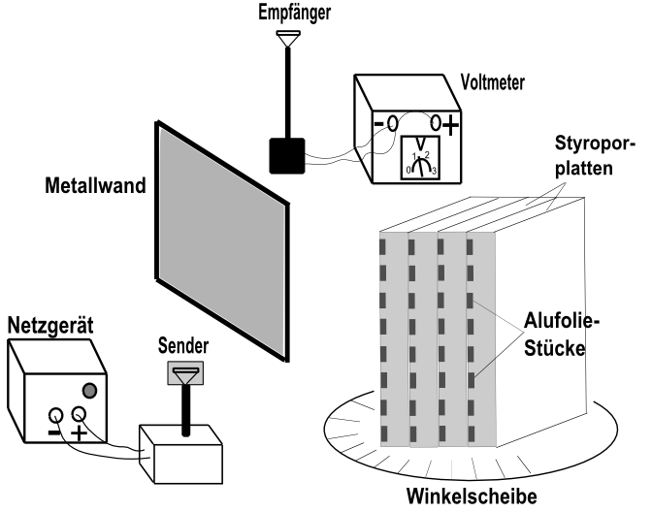
Ein Ultraschallsender und ein Empfänger sind durch eine Metallwand voneinander getrennt. Seitlich neben der Metallwand stehen eng miteinander verbundene Styroporplatten. Auf diesen Platten sind in einer bestimmten Struktur Alufolie-Stücke angeklebt. Nun werden die Styroporplatten gedreht und das Voltmeter beobachtet.

Ergebnis und Erklärung
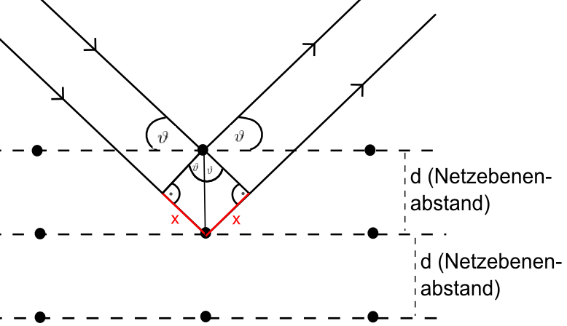
Bei der Reflexion der Strahlung an den Alu-Stücken zweier verschiedener Ebenen (Styroporplatten) läuft die untere Welle einen „Zusatzweg“ x (rot eingezeichnet).
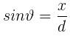
Der komplette zusätzliche Weg der unteren Wellen ist 2 · x.

Es ergibt sich nur dann konstruktive Überlagerung der reflektierten Strahlung, wenn der Unterschied (2 · x) der Wege zweier benachbarter Wellen ein Vielfaches k der Wellenlänge λ ist, da dann nach dem zusätzlichen Weg wieder Wellenberg auf Wellenberg bzw. Wellental auf Wellental der beiden reflektierten Wellen treffen.
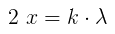
Man spricht zwar von "Bragg-Reflexion", tatsächlich hat diese "Reflexion" nur bedingt etwas mit der Lichtreflexion an einem Spiegel gemein:
Beim Spiegel tritt Reflexion bei jedem Einfallswinkel auf. Bei der "Bragg-Reflexion" tritt die Reflexion nur auf, wenn die Bedingung für konstruktive Interferenz
erfüllt ist (selektive Reflexion).

